Муниципальное бюджетное общеобразовательное учреждение
«Средняя общеобразовательная школа № 2 им. А.И. Исаевой»

Педагогический проект

Технология развития критического мышления как средство формирования мыслительной деятельности учащихся на уроках географии

Учитель географии: Ильичева Галина Дмитриевна
МБОУ «Средняя общеобразовательная школа №2 им. А.И. Исаевой»

г. Нефтеюганск

Данные о педагогическом проекте
Тема | Технология развития критического мышления как средство формирования мыслительной деятельности учащихся на уроках географии
Проблема | отсутствие практической основы и методологической базы для системной работы, направленной на развитие мыслительных операций (сравнение, классификация, обобщение, и т.д.) и критичности мышления на уроках географии
Цель проекта | создание условий для развития мыслительной деятельности учащихся на уроках географии, используя технологию критического мышления.
Задачи проекта | 1. изучить научно - методическую литературу по данной теме;  2. познакомиться с практическим применением данной технологии на уроках географии;  3. разработать цикл уроков географии с использованием технологии развития критического мышления в 5-7 классах и провести апробацию уроков по данной технологии  4. разработать критерии и способы диагностики уровня развития мыслительных способностей учащихся;  5. выступить с обобщением проведенной работы на педагогическом совете и подготовить публикацию уроков по данной технологии.
Сроки реализации | 2015 – 2017 годы
Планируемый результат | 1. Повышение интереса к изучению географии.  2. Развитие мыслительных операций на высоком уровне у 75% учащихся (сформированность таких умений, как выделять главное; логически мыслить, устанавливать причинно-следственные связи; обобщать, классифицировать и систематизировать материал; формулировать проблемные вопросы).  3. Сформированность ключевых компетенций:  - информационной (умение искать, анализировать, применять информацию для решения проблем);  - коммуникативной (умение эффективно сотрудничать с другими людьми);  - самоорганизационной (умение ставить цели, планировать, ответственно относиться к здоровью, полноценно использовать личностные ресурсы).  4. Создать методическую копилку приемов и уроков географии с использованием ТРКМЧП.
Актуальность проекта
В последние годы в сфере российского образования происходят кардинальные изменения. Они касаются не только содержания, но и методики образования. Необходим переход к такой стратегии, при которой ученик превращается в субъект образовательного процесса, приходит в школу действительно «учиться», т.е. «учить себя», не только получать знания, передающиеся учителем, но и уметь самому добывать и пользоваться ими в жизни. Именно общественные дисциплины призваны наиболее полно подготовить ребёнка к социализации, успешной жизни в обществе. Поэтому в первую очередь необходимо говорить о практикоориентированности. И здесь, наиболее адекватно данной цели использование элементов деятельностного подхода, включая такие инновации, как развитие критического мышления, интерактивная организация урока, проектирование, проблемное обучение.
Теория развития критического мышления стала известна в России с 1997 г., она развивается при поддержке Консорциума Демократической педагогики и Международной читательской ассоциации в рамках проекта Института «Открытое общество» под названием «Чтение и Письмо для Развития Критического мышления». В России с 2000 г. проект развивается самостоятельно.
Школьной географии принадлежит особое место среди учебных предметов современной школы. Она не только даёт теоретические знания о природе и населении всей Земли, о географии отдельных стран, но и формирует мировоззрение учащихся, помогает им осознать себя в системе “природа-человек-общество”. Кроме этого, география обладает большим потенциалом для умственного развития учащихся и формирования положительной мотивации в учебном процессе.
В преподавании географии я ставлю перед собой следующие цели:
- На уроках географии активизировать и развивать познавательные способности учащихся, формировать ключевые компетенции, развивать творческие способности учащихся, расширять кругозор.
- Воспитывать самостоятельность в учебном процессе, ответственность, развивать коммуникативные навыки.
Однако, работая с учениками 5-х, 6-х, 7-х классов, сталкиваюсь с такими проблемами, что большинство учащихся практически не умеют классифицировать, обобщать информацию; испытывают затруднения при работе с текстом, как учебной статьи, так и дополнительного информационного материала к уроку. Многие из них не справляются с такими заданиями, как перевод информации из одной формы в другую, например, картографической (карта), графической (диаграмма, статистическая таблица) в текстовую.
В целях выявления уровня сформированности знаний, умений и навыков учащихся 7 класса проводилось входное тестирование по основным вопросам географии за курс 6 класса. Были получены следующие результаты:
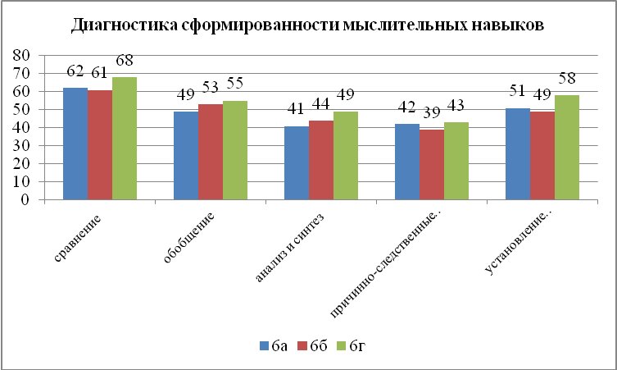

В ходе наблюдения было установлено, что многие школьники испытывают затруднения при работе с картой, при сравнении имеющихся данных, при анализе результатов в заданиях, которые требуют установления причинно-следственных связей или действия в незнакомой ситуации.
Результаты диагностики обучающихся 7-х классов, собеседование с учащимися, анализ собственного педагогического опыта помогли выделить ряд противоречий:
- противоречие между недостаточным уровнем сформированности мыслительных операций (сравнение, классификация, обобщение, моделирование и т.п.) и потребностями современной личности в саморазвитии, самореализации;
- противоречие между низкой коммуникативной активностью в традиционном преподавании географии и потребностью подростков в межличностном общении.
Данные диагностики заставили меня задуматься над тем, как сделать процесс обучения географии более качественным. Поиск путей снятия выявленных противоречий привел меня к осознанию проблемы: многие учащиеся испытывают серьёзные затруднения в восприятии учебного материала (не умеют читать вдумчиво, не понимают прочитанное, не выделяют главное), а также в большинстве случаев учащиеся не всегда могут ответить на поставленный вопрос (обычно не вызывает затруднения вопрос, который звучит так же, как раздел параграфа, но если вопрос перефразировать, сделать его проблемным, сразу возникают затруднения). На мой взгляд, причина этого в недостаточно высоком уровне развития мышления, и прежде всего критического.
Цель данной образовательной технологии – развитие мыслительных навыков учащихся, необходимых не только в учёбе, но и в обычной жизни (умение принимать взвешенные решения, работать с информацией, анализировать различные стороны явлений и др.).
Критическое мышление – это способность анализировать информацию с позиции логики и личностно-психологического подхода с тем, чтобы применять полученные результаты, как к стандартным, так и к нестандартным ситуациям, вопросам, проблемам. Это способность ставить новые вопросы, вырабатывать разнообразные аргументы, принимать независимые, продуманные решения.
Основная идея технологии критического мышления – создать такую атмосферу учения, при которой учащиеся совместно с учителем активно работают, сознательно размышляют над процессом обучения, отслеживают, подтверждают, опровергают или расширяют знания, новые идеи.
Основа технологии – трёхфазовая структура урока: вызов, осмысление, рефлексия.
Технология развития критического мышления представляет собой целостную систему, формирующую навыки работы с информацией через чтение и письмо. Она представляет собой совокупность разнообразных приёмов, направленных на то, чтобы сначала заинтересовать ученика (пробудить в нём исследовательскую, творческую активность), затем предоставить ему условия для осмысления материала и, наконец, помочь ему обобщить приобретённые знания.
Важным условием является применение данных приёмов в контексте трёхфазового построения урока, полное воспроизведение трёхфазового технологического цикла: вызов, осмысление, рефлексия. Приложение 1
Цель проекта:
создание условий для развития мыслительной деятельности учащихся на уроках географии, используя технологию критического мышления.
Задачи проекта:
1. изучить научно - методическую литературу по данной теме;
2. познакомиться с практическим применением данной технологии на уроках географии;
3. разработать цикл уроков географии с использованием технологии развития критического мышления через чтение и письмо в 5 -7 классах и провести апробацию уроков по данной технологии
4. разработать критерии и способы диагностики уровня развития мыслительных способностей учащихся;
5. выступить с обобщением проведенной работы на педагогическом совете и подготовить публикацию уроков по данной технологии.
Гипотеза: если системно применять методы и приёмы ТРКМЧП, то можно активизировать мыслительную деятельность учащихся, научить их:
- исключать лишнее, выделять главное;
- логически мыслить, устанавливать причинно-следственные связи;
- обобщать, классифицировать и систематизировать материал;
- формулировать проблемные вопросы.
Ведущая педагогическая идея
Идея опыта заключается в создании на уроках географии условий, способствующих развитию мыслительных навыков учащихся, необходимых не только в учёбе, но и в обычной жизни (умение принимать взвешенные решения, работать с информацией, анализировать различные стороны событий и явлений); формировать стремление к сотрудничеству, умение слушать и слышать других.
Теоретическое обоснование проекта
Теоретической основой опыта являются публикации американских и российских педагогов, работающих в рамках проекта Института «Открытое общество» под названием «Чтение и письмо для развития критического мышления». Этот проект разработали американские педагоги Дж. Стил, К. Меридит, Ч. Темпл и С. Уолтер. Он реализуется более чем в 16 странах мира с 1997 года, а с 2000 года и в пяти российских регионах: Санкт-Петербурге, Москве, Самаре, Нижнем Новгороде, Новосибирске при поддержке Консорциума Демократической педагогики и Международной читательской Ассоциации. Американские педагоги Чарльз Темпл, Джинни Стил, Куртис Мередит разработали структуру технологии развития критического мышления, состоящую из трех стадий: вызова, осмысления содержания и рефлексии, а также методические приёмы (перепутанные логические цепочки, маркировка восприятия текста с использованием значков «V», «+», «-», «?», заполнение кластеров, таблиц). Ольга Громова, преподаватель из Москвы, в статье «Критическое мышление - как это по-русски?» показывает родственную связь технологии критического мышления с основами российской системы развивающего обучения, которая базируется на идеях Л. Выготского, М. Гальперина, П. Лейбенгруба и многих других ведущих советских педагогов и психологов. Главная цель этой технологии, по мнению автора, обучение «общению и сотрудничеству со всеми людьми, подготовка граждан открытого общества». В статье большое внимание уделено организации творческого сотрудничества учителей и учеников, необходимости строить эти отношения на основе доверия и открытости.
Кандидат педагогических наук, преподаватель Российского педагогического университета им. А.И.Герцена С.Заир-Бек в своей статье «Технология развития критического мышления посредством чтения и письма» даёт собственную интерпретацию понятия «критическое мышление», указывая взаимосвязь и взаимообусловленность критического и творческого мышления. Автор подробно описывает сущность самой технологии, её возможностей для активизации познавательной деятельности учеников.
В журнале «Методист» №2,2002г. была опубликована статья «Технология развития критического мышления: научно-методическое осмысление». В ней И.В. Муштавинская, зам. директора гимназии №177 Санкт-Петербурга, представляет описание основных, наиболее часто применяемых, приёмов данной технологии и иллюстрирует их применение на представляемых уроках.
Новизна опыта
Изучая технологию развития критического мышления, я столкнулась с двумя проблемами:
  - отсутствие методического обеспечения проведения уроков географии с применением технологии развития критического мышления;
  - недостаточно разработан диагностический инструментарий для определения эффективности использования данной технологии.
Новизна данного опыта заключается, в первую очередь, в создании методической копилки приемов технологии развития критического мышления, используемых на разных этапах уроков географии, и сценариев уроков географии, проведённых в рамках данной технологии. Другим элементом новизны данного опыта является разработка диагностического инструментария для определения уровня развития мыслительных способностей учащихся на географическом материале.

План – график реализации проекта

№ | Содержание | Сроки
I этап - подготовительный
1 | Изучить научно - методическую литературу по технологии развития критического мышления через чтение и письмо. | Май – август 2015г.
2 | Познакомиться с практическим применением данной технологии на уроках географии (периодические издания и Интернет – ресурсы) | Май – август 2015 г.
3. | Изучить приёмы и стратегии технологии развития критического мышления, которые можно эффективно применять на уроках географии. | Сентябрь – октябрь 2015 г
II этап - внедренческий
1. | Апробировать такие приемы ТРКМЧП, как «Верные и неверные утверждения», «Верите ли вы, что…», ИНСЕРТ, сводная таблица, таблица толстых и тонких вопросов, синквейн, кластер и др. | 2015 – 2016 учебный год
2. | Разработать серию уроков по географии с использованием ТРКМЧП | 2015 – 2016 учебный год
3. | Провести апробацию данных уроков в 6 – 11 классах | 2016 – 2017 учебный год
III этап – рефлексивный
1. | Диагностика сформированности мыслительных операций и критичности мышления на географическом материале. | Апрель 2017 г.
2. | Составление итогового отчета | Май 2017г.
3. | Подготовка материала к публикации | Июнь 2017 г.

Методы, используемые при реализации проекта
I. Теоретический, аналитический (анализ эффективности применения ТРКМЧП на уроках географии).
II. Практические:
- диагностический (диагностика учащихся для изучения учебной мотивации, диагностика формирования мыслительных операций и диагностика сформированности критичности мышления на географическом материале);
- Наблюдения (целенаправленное наблюдение за восприятием учащимися материала на уроках с использованием ТРКМЧП).
Практическая значимость проекта заключается в том, что создана методическая копилка по практическому применению технологии развития критического мышления на уроках географии и разработан диагностический инструментарий по определению уровня развития мыслительных операций и критичности мышлении
Апробация проекта
С 2014-2015 учебного года я начала применять на уроках географии некоторые приёмы технологии развития критического мышления, с которой познакомилась на курсах повышения квалификации, а впоследствии изучила методическую литературу по данной технологии. На начальном этапе это были простые приёмы (которые существуют и в традиционном обучении, меняется название, но не суть): кластер (схема), составление перепутанных логических цепочек, слова-ассоциации, составление «толстых» и «тонких» вопросов (вопросы репродуктивного и продуктивного типа), составление синквейна (стихотворение по алгоритму), прогнозирование «Верные и неверные утверждения», таблица «ЗХУ, ключевые термины.
Все вышеперечисленные приёмы использовались мной на стадии вызова и рефлексии. На начальном этапе использования технологии использовались лишь элементы, полностью уроки с использованием трёх стадий, я не проводила. В 2015 учебном году стала проводить уроки, соблюдая три этапа технологии. Я изучила следующие стратегии: «Зигзаг», «Фишбоун»; приёмы работы с текстами, которые требуют достаточного времени на уроке, чтобы их применить: «ИНСЕРТ», различные виды таблиц «Т-таблица», сравнительные, сводные и многое другое.
Остановлюсь более подробно на тех приёмах, которые я применяю на уроках географии, развивая критическое мышление, формирую культуру работы с текстом. Их можно разделить в соответствии с направлениями работы.
1.Учимся воспринимать информацию. Для развития умения воспринимать информацию возможно использование приема «Знаю – хочу узнать – узнал». Как правило, у школьников есть трудности восприятия информации и формулирования целей. Данные приемы помогают преодолеть эти трудности.
2. Учимся прогнозировать. Использование приемов «Верные – неверные утверждения» и прием «Верите ли вы, что…» поможет развить эту способность у детей и повысить мотивацию к изучению материала.

3. Учимся работать с текстом. Для осмысления содержания текста, обнаружения личностностного смысла в материале используются приемы, «Чтение с пометками INSERT», «Составление кластера» (Приложение 11), «Сводная таблица», «Фишбоун».
4. Учимся творчески интерпретировать информацию. Проблема недостаточности рефлексии в школе не дает возможности для личного осознания материала, собственных действий и мыслей. Эту проблему устраняют приемы устной и письменной рефлексии.
5. Учимся задавать вопросы.
Использование приема «Толстые и тонкие вопросы» развивает умение задавать вопросы. Заданный учеником вопрос является способом диагностики знаний ученика, уровня погружения в текст. Приложение 2
Результаты проекта
I. Результаты деятельности учителя.
1. Разработаны критерии определения уровня сформированности критического мышления школьников.
Низкий уровень – обучающийся не оперирует полученными ранее знаниями на практике, не может применять знания на практике, не проявляет творческую активность при решении задач, не принимает участия в работе с различными пособиями, не участвует в дискуссиях на уроке, обладает низким уровнем учебной мотивации, скорость протекания мыслительных процессов низкая.
Средний уровень – формулирует вопросы к наглядным фактам, творчески относится к решению учебных задач, способен к анализу, в дискуссиях не участвует, принимает участие в учебной работе и поиске выхода из поставленной проблемы, уровень мотивации низкий или средний, скорость протекания мыслительных процессов средняя.
Высокий уровень – проявляет внимательное отношение, как к речи учителя, так и к ответам одноклассников, систематизирует учебный план текста, свободно применяет знания на практике, проявляет творческую активность при решении любых учебных задач, способен к проведению сравнения, сопоставления, обобщения, уровень мотивации высокий, скорость протекания мыслительных процессов - высокая.
2. Приемы технологии развития критического мышления» (Приложение 2).
II. Результаты деятельности обучающихся: в диагностике принимали участие 82 человека (7 «а» класс-29 чел, 7 «б» класс-26 чел., 7 «г»-27 чел.).
- Повышение учебной мотивации школьников (Приложение 3).
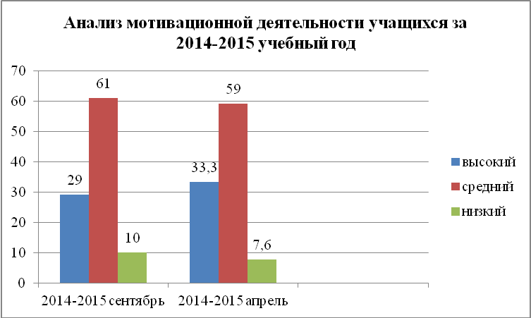
- Определение особенностей понятийного мышления (Приложение 4).
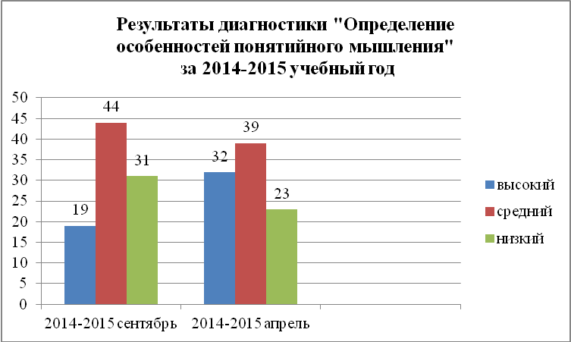

- Динамика качества знаний обучающихся за 5 лет.
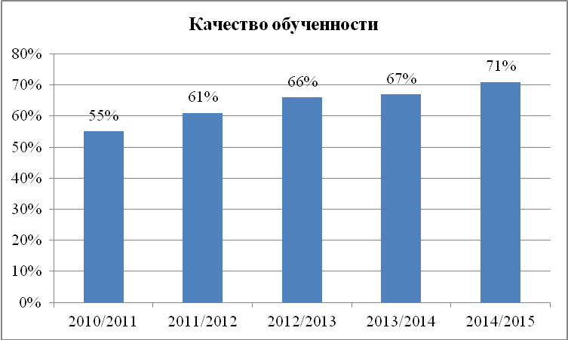
Степень достижения поставленной цели проекта - цель достигнута, что подтверждено результатами.

Приложение 1
Функции трех фаз технологии развития критического мышления

Вызов  Мотивационная (побуждение к работе с новой информацией, пробуждение интереса к теме)  Информационная (вызов «на поверхность» имеющихся знании по теме)  Коммуникационная  (бесконфликтный обмен мнениями) | Осмысление содержания  Информационная (получение новой информации по теме)  Систематизационная (классификация полученной информации по категориям знания) | Рефлексия  Коммуникационная (обмен мнениями о новой информации)  Информационная (приобретение нового знания)  Мотивационная (побуждение к дальнейшему расширению информационного поля)  Оценочная (соотнесение новой информации и имеющихся знаний, выработка собственной позиции, оценка процесса)

Первая стадия (фаза) - вызов. Задача этой фазы и деятельность учителя не только активизировать, заинтересовать учащегося, мотивировать его на дальнейшую работу, но и «вызвать» уже имеющиеся знания, либо создать ассоциации по изучаемому вопросу, что само по себе станет серьёзным, активизирующим и мотивирующим фактором для дальнейшей работы.
Деятельность учащихся на данной стадии: ученик «вспоминает», что ему известно по изучаемому вопросу (делает предположения), систематизирует информацию до её изучения, задаёт вопросы, на которые хотел бы получить ответ.
Возможные приёмы и методы:
- составление списка «известной информации», рассказ-предположение по ключевым словам;
- систематизация
материала
(графическая):
кластеры, таблицы;
- верные и неверные утверждения;
- перепутанные логические цепочки и т.д.
Вывод: информация, полученная на первой стадии, выслушивается, записывается, обсуждается, работа ведётся индивидуально – в парах – группах.
Вторая стадия (фаза) – осмысление (реализация смысла). На этой стадии идёт непосредственная работа с информацией. Приёмы и методы технологии критического мышления позволяют сохранить активность ученика, сделать чтение или слушание осмысленным.
Деятельность учителя на этой стадии: сохранение интереса к теме при непосредственной работе с новой информацией, постепенное продвижение от знания «старого» к «новому».
Деятельность учащихся: ученик читает (слушает) текст, используя предложенные учителем активные методы чтения, делает пометки на полях или ведёт записи по мере осмысления новой информации.
Возможные приёмы и методы: методы активного чтения:
- маркировка с использованием значков «v», «+», «-», «?» (по мере чтения ставятся на полях справа);
- ведение различных записей типа двойных дневников, бортовых журналов; - поиск ответов на поставленные в первой части урока вопросы и т.д.
Вывод: происходит непосредственный контакт с новой информацией (текст, фильм, лекция, материал параграфа), работа ведётся индивидуально или в парах.
Третья стадия (фаза) – рефлексия (размышление). На этой стадии информация анализируется, интерпретируется, творчески перерабатывается.
Деятельность учителя: вернуть учащихся к первоначальным записям – предложениям, внести изменения, дополнения, дать творческие, исследовательские или практические задания на основе изученной информации.
Деятельность учащихся: учащиеся соотносят «новую» информацию со «старой», используя знания, полученные на стадии осмысления.
Возможные приёмы и методы:
- заполнение кластеров, таблиц, установление причинно-следственных связей между блоками информации;
- возврат к ключевым словам, верным и неверным утверждениям;
- ответы на поставленные вопросы;
- организация устных и письменных круглых столов;
- организация различных видов дискуссий;
- написание творческих работ (пятистишия-синквейны, эссе).
Вывод: творческая переработка, анализ, интерпретация и т.д. изученной информации; работа ведётся индивидуально – в парах – группах.
Модель построения уроков в технологии развития критического мышления
Тип урока | Работа с информационным текстом | Работа с художественным тестом | Взаимообучение | Урок-исследование
Вызов | Мозговой штурм; кластер; рассказ; подсказка, тонкие и толстые вопросы и т.д. | Рассказ- предположение по ключевым словам (по заголовку); графическая систематизация материала (кластеры и таблицы), верные и неверные утверждения, перепутанные логические цепочки, словарная работа, рассматривание иллюстраций и т.п. | Верные-неверные суждения; корзина идей и т.д. | Мозговой штурм
Осмысление | Маркировка текста;  ведение различных записей типа двойных дневников, бортовых журналов и т.п. | Чтение с остановками; маркировка текста; дневник, поиск ответов на поставленные в первой части урока вопросы | Зигзаг (мозаика) | Заполнение таблицы, поиск ответов на поставленные в первой части урока вопросы
Рефлексия | Возвращение к кластеру | Кластер, составление словаря по тексту произведения, написание сочинения, исследование по отдельным вопросам | Сводная таблица | Предсказание

Приложение 2
Работа с таблицей "Знаем – Хотим узнать – Узнаем (ЗХУ)"
Поможет школьникам научиться собирать воедино уже имеющиеся по данной теме знания, обосновывать и систематизировать поступающие сведения. Автор этой системы-американский профессор Донна Огл.
"З" – что мы знаем
Обсуждаем:
Учение начинается с активизации того, что дети уже знают по данной теме. Для начала спросите, что конкретно они знают. Покажите им картинку или предмет обсуждения или обсудите то, что знаете вы сами, - "для затравки". Когда дети начнут предлагать свои идеи, выписывайте их на доску. Приветствуйте любые вопросы, пускай задают их открыто без стеснения.
Выделяем категории:
Попросите детей поискать в полученном списке схожую информацию. Моделируйте мышление на уровне категорий. Например: "Я вижу информацию на одну и ту же тему, мы можем ее соединить" (Медведи бурые. У них есть когти. Медведи крупные животные)
Что общего? Правильно, все это говорит нам о внешнем виде медведей. А что мы хотим узнать? На какую тему? Хотим ли мы узнать, где живут медведи? Какие у них семьи?
"Х"- что мы хотим узнать
Ставим вопросы:
В ходе обсуждения попытайтесь выделить некоторые области, по которым имеется мало информации, превратите их в вопросы, в "направляющие" для слушания и чтения.
"У"- что мы узнаем
Читаем:
Внимательно читаем текст
Размышляем:
После чтения обсудите с детьми, что интересного или нового они почерпнули из текста. Соотнесите это с вопросами, которые они выдвинули до чтения.
Выделите то новое, чего они не предвидели вовсе. Выясните, на все ли вопросы получен удовлетворительный ответ. Предложите детям различные пути для продолжения поиска информации. По прошествии какого – то времени предложите поделиться тем, что они узнали по данной теме. Выпишите новые идеи на отрывные листы или доску, чтобы у учащихся появилось ощущение завершенной работы.
1. Что мы знали | Что мы хотим узнать | Что мы узнали
2. Категории информации, которыми мы намерены пользоваться |  | 3. Источники, из которых намерены получать информацию
А.  Б.  В. | Г.  Д.  Е. | 1.  2.  3.
По ходу урока в таблицу нужно заносить ключевые слова, или краткие записи, можно оформить кластер. В конце урока обсуждение полученного продукта.
Прием «Верные и неверные утверждения» или «верите ли вы»
Учащиеся выбирают «верные утверждения» из предложенных учителем, обосновывая свой ответ, описывают заданную тему (ситуацию, обстановку, систему правил).
После знакомства с основной информацией (текст параграфа, лекция по данной теме) нужно вернуться к данным утверждениям и попросить учащихся оценить их достоверность, используя полученную на уроке информацию
Прием «Кластер»
Кластеры – рисуночная форма, суть которой заключается в том, что в середине листа записывается или зарисовывается основное слово (идея, тема), а по сторонам от нее фиксируются идеи (слова, рисунки), как – то с ним связанные.
Графические рисунки можно использовать не только как рефлексию (обобщение) пройденного материала, но и как способ пробуждения у учащихся интереса к теме занятия. Этот прием развивает умение строить прогнозы и обосновывать их, учит искусству проводить аналогии, устанавливать связи, развивает навык одновременного рассмотрения нескольких вариантов, столь необходимый при решении жизненных проблем.
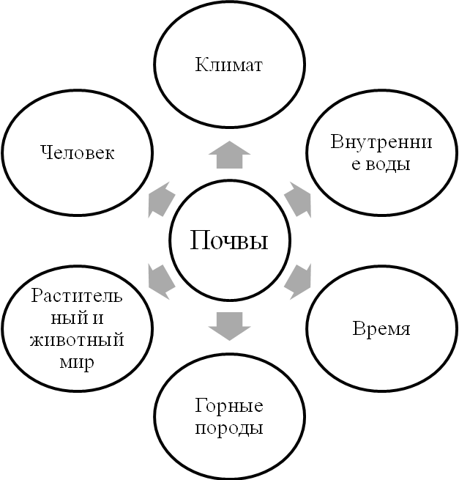

Прием «ИНСЕРТ»
Можно было построить изучение данного вопроса, используя прием «ИНСЕРТ»
1. Прочтите статью. Во время чтения Вы должны делать следующие пометки на полях:
“V” - поставьте эту пометку на полях, если то, что вы читаете, соответствует тому, что вы знаете, или думали, что знаете;
“– “ - поставьте эту пометку на полях, если то, что вы читаете, противоречит тому, что вы знаете, или думали, что знаете;
“+” - поставьте эту пометку на полях, если то, что вы читаете, является для вас новым;
“?” - поставьте эту пометку на полях, если то, что вы читаете, непонятно, или вы хотели бы получить более подробные сведения по данному вопросу.
Таким образом, в процессе чтения статьи Вы будете делать четыре типа пометок на полях в соответствии со своими знаниями и пониманием.
2. Прочитав текст, вернитесь к своим первоначальным предположениям и ответьте на следующие вопросы:
- какие Ваши знания подтвердились?
- какие Ваши представления не подтвердились?
Возможно, что Вам понадобится прочесть текст еще раз.
3. После прочтения текста и расстановки пометок на полях Вам следует заполнить маркировочную таблицу. При этом записывайте в нее только ключевые слова или фразы:
“V” | “– “ | “+“ | “?”
4. Обсудите содержание заполненных таблиц друг с другом в парах, а противоречия и вопросы, сформулированные в ваших таблицах, предложите всей аудитории для обсуждения. Выпишите, в каких источниках можно почерпнуть дополнительную информацию по данной теме.
Данный прием эффективен при изучении материала, как по параграфу учебника, так и по дополнительным литературным источникам.
Стратегия «Fishbone»
Слово «Фишбон» дословно переводится как «рыбная кость». Эта стратегия позволяет учащимся «разбить» общую проблемную тему на ряд причин и аргументов. Визуальное изображение этой стратегии похоже на «рыбную кость» (отсюда и название) или, если эту «кость» расположить вертикально, – на елочку.
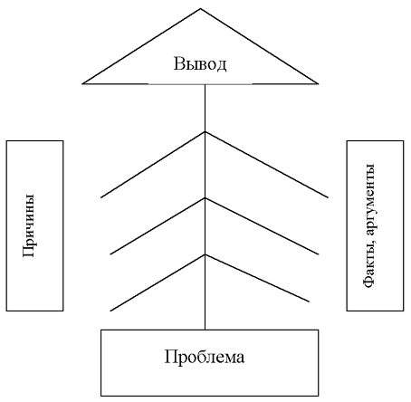
Учащимся предлагается информация (текст, видеофильм) проблемного содержания и схема Fishbone для систематизации этого материала. Порядок работы с использованием «Фишбон» достаточно прост и обусловлен самой графической формой:
1. В нижнем прямоугольнике, после обсуждения с классом, учитель записывает формулировку проблемы.
2. Путем анализа источников, возможно, консультаций со специалистами, просмотра видеофильмов и т.д. – учащиеся выделяют причины и аргументы, подтверждающие их предположения. Часто бывает, что причин больше, чем аргументов. Это происходит потому, что предположения уже сформулированы, а информация, подтверждающая правомомерность гипотез, пока еще отсутствует. И в этом ничего плохого нет – учащиеся привыкают к осознанию того, что предположения без аргументов так и остаются на левой стороне «елочки», то есть, остаются только лишь предположениями.
3. Путем анализа связки «причины-аргументы» учащиеся синтезируют вывод, который записывается в конечной части рисунка.
При анализе достаточно сложных проблем лист с промежуточными результатами работы может оставаться висеть на стене в классе, что позволит периодически возвращаться к разрешению возникших противоречий.
Работа (исследование) может проводиться индивидуально или по группам. Важным этапом станет презентация заполненной схемы, которая продемонстрирует взаимосвязь проблем, их комплексный характер. Ход дальнейшей работы определяет учитель: это может быть выход на дальнейшее исследование или попытка решить описанные проблемы.
Прием «Толстые и тонкие вопросы»
Из жизненного опыта мы все знаем, что есть вопросы, на которые легко ответить «да» или «нет», но гораздо чаще встречаются вопросы, на которые нельзя ответить однозначно. Тем не менее, мы нередко оказываемся в ситуациях, когда человек, задающий вопросы, требует от него однозначного ответа. Поэтому для более успешной адаптации во взрослой жизни детей необходимо учить различать те вопросы, на которые можно дать однозначный ответ (тонкие вопросы), и те, на которые ответить столь определенно не возможно (Толстые вопросы). Толстые вопросы - это проблемные вопросы, предполагающие неоднозначные ответы.
Для достижения первой цели на уроках необходимо использовать таблицу:
Толстые ? | Тонкие ?
- дайте объяснение, почему...  - почему вы думаете...  - почему вы считаете...  - в чем разница...  - предположите, что будет, если...  - что, если... | - кто...  - что...  - когда...  - может...  - будет...  - мог ли...  - как звали...  - было ли...  - согласны ли вы...  - верно ли...

Прием “Синквейн”
В переводе с французского слово «синквейн» означает стихотворение, состоящее из пяти строк, которое пишется по определенным правилам. В чем смысл этого методического приема? Составление синквейна требует от ученика в кратких выражениях резюмировать учебный материал, информацию, что позволяет рефлексировать по какому-либо поводу. Это форма свободного творчества, но по определенным правилам. Правила написания синквейна таковы:
На первой строчке записывается одно слово – существительное. Это и есть тема синквейна.
На второй строчке надо написать два прилагательных, раскрывающих тему синквейна.
На третьей строчке записываются три глагола, описывающих действия, относящиеся к теме синквейна.
На четвертой строчке размещается целая фраза, предложение, состоящее из нескольких слов, с помощью которого ученик высказывает свое отношение к теме. Это может быть крылатое выражение, цитата или составленная учеником фраза в контексте с темы.
Последняя строчка – это слово-резюме, которое дает новую интерпретацию темы, позволяет выразить к ней личное отношение. Понятно, что тема синквейна должна быть по-возможности, эмоциональной.
Пример синквейна:
Карта
Крупномасштабная, мелкомасштабная
Изображает, обозначает, выделяет
Очень удобное изображение поверхности
Чертёж местности
Прием «Лови ошибку»
Цель:
- актуализация имеющихся у учащихся знаний по изучаемой теме,
- развитие у школьников критического подхода к получаемой информации.
Время выполнения: 5-6 минут
Описание приема.
Учитель заранее подготавливает текст, содержащий ошибочную информацию, и предлагает учащимся выявить допущенные ошибки.
Важно, чтобы задание содержало в себе ошибки 2 уровней:
А – явные, которые достаточно легко выявляются учащимися, исходя из их личного опыта и знаний;
Б - скрытые, которые можно установить, только изучив новый материал.
Учащиеся анализируют предложенный текст, пытаются выявить ошибки, аргументируют свои выводы.
Учитель предлагает изучить новый материал, после чего вернуться к тексту задания и исправить те ошибки, которые не удалось выявить в начале урока.

Приложение 3

Опросник «Учебная мотивация учащихся 5-8 классов»,
автор Г.А. Карпова

Инструкция : Вам предлагается ряд утверждений, касающихся Вашего желания учиться в школе. на которые необходимо ответить: «да» если согласен, «нет» - не согласен и «не знаю» если сомневаетесь. Старайтесь отвечать на вопросы искренне и долго не задумываясь.
- Чтобы я хорошо учил предмет, мне должен нравиться учитель ..0 1 2 3
Мне очень нравится учиться, узнавать новое, расширять свои знания о мире....................................................................................... 0 1 2 3
- Общаться с друзьями, с компанией в школе гораздо интереснее, чем сидеть на уроках, учиться…………………………………………….0 1 2 3
- Для меня совсем немаловажно получить хорошую оценку........... 0 1 2 3
- Все, что я делаю, я делаю хорошо - это моя позиция..................... .0 1 2 3
6. Знания помогают развить ум, сообразительность, смекалку.…. .0 1 2 3
7. Если ты школьник, то обязан учиться хорошо........................... ... .0 1 2 3
8. Если на уроке царит обстановка недоброжелательности, излишней строгости, у меня пропадает всякое желание учиться............0 1 2 3
9.Я испытываю интерес только к конкретным предметам ............0 1 2 3
10.Считаю, что успехи в учебе - немаловажная основа для уважения и признания среди одноклассников.........................................0 1 2 3
- Приходится учиться, чтобы избежать надоевших нравоучений
и разносов со стороны родителей и учителей...................................0 1 2 3
12.Я испытываю чувство удовлетворения, подъема, когда сам решу трудную задачу, хорошо выучу правило и т.д........................…….......0 1 2 3
13. Хочу знать как можно больше, чтобы стать интересным, культурным человеком................................................................................0 1 2 3
14. Хорошо учиться, не пропускать уроки-моя гражданская обязанность на данном этапе моей жизни…………………........................................0 1 2 3
- На уроке я не люблю болтать и отвлекаться, потому что для меня очень важно понять объяснение учителя, правильно ответить на его вопросы……………………………………………………………0 1 2 3
- Мне очень нравится, если на уроке организуют совместную работу с ребятами (в паре, команде и т.д.).............................0 1 2 3
17. Я очень чувствителен к похвале учителя, родителей за мои школьные успехи…………………………………………………………………..0 1 2 3
- Учусь хорошо, так как привык быть в числе лучших....................0 1 2 3
- Я много читаю книг, кроме учебников (по истории, спорту, природе и т.д. )…………………..........................................................................0 1 2 3
- Учеба в моем возрасте - самое главное дело.....................................0 1 2 3
- В школе весело, интереснее, чем дома, во дворе..............................0 1 2 3
Ключ к опроснику "Учебная мотивация" - 5 - 8 кл.
Сложите количество баллов по следующим номерам ответов:
- познавательные мотивы …………………………………….2 9 15
- коммуникативные мотивы………………………………….3 10 16
- Эмоциональные мотивы……………………………………1 8 21
- Мотивы саморазвития……………………………………….6 13 19
- Позиция школьника…………………………………………..7 14 20
- Мотивы достижения успеха…………………………………5 12 18
- Мотивы одобрения (поощрения, наказания)………………..4 11 17
Перевод баллов в % осуществлять по системе:
1 балл - 11 % 3 балла - 33 % 5 баллов - 55 % 7 баллов - 77 %
2балла - 22 % 4 балла - 44 % 6 баллов - 66 % 8 баллов - 88 %
9 баллов - 100 %

Приложение 4
Определение особенностей понятийного мышления.
Цель. Определить уровень логичности мышления.
Инструкция. В предлагаемой методике используются 24 набора достаточно близких по смыслу понятий. Задачей испытуемых является отбор в каждой строчке только двух слов, наиболее тесно связанных с тестовым словом, стоящим перед скобками. Возможно обсуждение первого задания с целью разъяснения всех последующих. По вопросам испытуемых экспериментатор может также составить представление об особенностях процесса их мышления, например о его излишней конкретности, расплывчатости, слабой сосредоточенности на цели.
Тестовый материал.
1. Война (самолет, пушки, сражение, ружья, солдаты).
2. Чтение (глаза, книга, картина, печать, слово).
3. Сад (растения, садовник, собака, забор, земля).
4. Сарай (сеновал, лошади, крыша, стены).
5. Река (берег, рыба, рыболов, тина, вода).
6. Город (автомобиль, здание, толпа, улица, велосипед).
7. Куб (углы, чертеж, сторона, камень, дерево).
8. Деление (делимое, карандаш, делитель, бумага).
9. Игра (карты, игроки, штрафы, наказание, правила).
10. Кольцо (диаметр, алмаз, проба, округлость, печать).
11. Газета (правда, приложение, телеграмма, бумага, любовь, текст, редактор).
12. Книга (рисунок, война, бумага, любовь, текст).
13. Пение (звон, искусство, голос, аплодисменты, мелодия).
14. Землетрясение (пожар, смерть, колебание, почва, шум).
15. Библиотека (город, книги, лекции, музыка, читатели).
16. Лес (лист, яблоня, охотник, дерево, волк).
17. Спорт (медаль, оркестр, состязание, победа, стадион).
18. Больница (помещение, сад, врач, радио, больные).
19. Любовь (розы, чувство, человек, город, природа).
20. Патриотизм (город, друзья, родина, семья, человек).
21. Мебель (стулья, стол, дерево, сервант, шкаф).
22. Факультет (кафедра, декан, здание, студент, улица).
23. Оружие (танки, самолеты, хлопушки, пушки, железо).
24. Овощи (огурец, свекла, арбуз, морковь, яблоко).
Правильно выбранные слова: сражение, солдаты; глаза, слово; растения, земля; крыша, стены; берег, вода; здание, улица; углы, сторона; делимое, делитель; игроки, правила; диаметр, округлость; текст, редактор; бумага, текст; голос, мелодия; колебание, почва; книги, читатели; лист, дерево; состязание, победа; врач, больные; чувство, человек; родина, человек; стулья, стол (или сервант), шкаф; декан, студент; танки, пушки; свекла, морковь.
Обработка результатов. При сравнении собственных ответов с правильными испытуемые оценивают свои результаты в баллах: 2 балла соответствуют двум правильно выбранным словам, 1 балл соответствует одному правильно выбранному слову, а 0 баллов означает, что испытуемый не смог выбрать правильно ни одного слова. Результаты суммируются.
Интерпретация результатов. Максимальное количество баллов равно 48, результаты менее 24 баллов оцениваются как неудовлетворительные, свидетельствующие о неумении испытуемых сравнивать, анализировать и обобщать выделенные признаки.

Список используемой литературы

- Громова О. критическое мышление – как это по-русски?// Библиотека в школе -2001 -№12.
- Загашев И. Умение задавать вопросы// Библиотека в школе -2001 -№12.
- Заир-Бек С. Технология развития критического мышления посредством чтения и письма// Библиотека в школе -2001 -№12.
- Заир-Бек, С.И., Муштавинская, И.В. Развитие критического мышления на уроке: пособие для учителя/ С. И. Заир-Бек, И. В. Муштавинская. — М.: Просвещение, 2011
- Муштавинская И.В. Технология критического мышления: научно-методическое осмысление// Методист – 2002 -№2.
- Борисенкова, И.А. Критическое мышление как объект исследования педагогической науки [Текст]/ И.А. Борисенкова//Педагогические науки ООО "Издательство "Спутник+". – 2006. - №2. – С. 119-128.
Бустром, Р. Развитие критического мышления [Текст]/ Р. Бустром. - М.: Изд-во, «ИОО», 2000.
- Опыт применения технологии развития критического мышления на уроке 21 века: методические материалы для учителя [Текст]/ Под общ. ред. Крыловой О.Н.- СПб.: Изд. «Аграф», 2004.- 100с.
- Пугачева, Т. Н. Урок с использованием технологии критического мышления [Текст]/ Т.Н. Пугачева// География в школе. - №7. – 2007. - С. 52-55.

